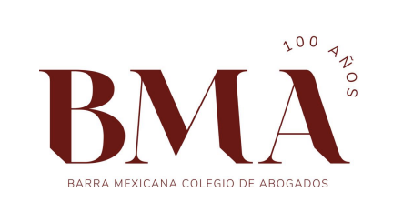

Ciudad de México a 11 de mayo de 2022

**La Barra Mexicana, Colegio de Abogados, A.C., les informa que el día 9 de mayo se tomaron tres decisiones importantes, entre otras, en el Consejo Directivo:**

La primera de ellas, fue designar al **Lic. Sergio Huacuja Betancourt**, como miembro suplente de la junta directiva; gracias a su compromiso, honorabilidad y solidez que han sido definitivos en la decisión de dicha designación. Extendemos una felicitación a nuestro compañero y amigo.

Asimismo, se designó como nuevo Director de BMA-TV a nuestro amigo y compañero barrista, **Arturo Espinosa Silis**, quien había fungido como Subdirector de dicho canal de comunicación de nuestro Colegio desde Septiembre de 2022. Querido Arturo, estoy segura que harás un trabajo fenomenal, gracias a tu vasta experiencia en temas de medios, aunado a que eres un gran abogado. Gracias por asumir el compromiso de participar en esta labor de tanta relevancia hoy en día para nuestro Colegio. También, agradecemos a **Salvador Mejía** por su importante trabajo al frente de BMA-TV, quien logró colocarlo en un importante lugar dentro de diversos medios dando continuidad al trabajo antes hecho por **Verónica Gómez Schulz** y **Marinieves García-Manzano**.

En tercer lugar, pero no menos importante, como cada dos años, en el año en que se elige al **Primer Vicepresidente** o **Vicepresidenta** y en términos del artículo 30 de los estatutos, se designaron a tres miembros honorables de nuestro Colegio para que, en caso de haber más de un candidato o candidata, entren en funciones para dirimir cualquier controversia que pudiera suscitarse, en caso de haberla. Ellos son **Silvia Rocha**, **Felipe Ibañez**, y **Alejandro Torres**, los tres conocidos y queridos barristas; magníficos abogados y gente honesta, como muchos de ustedes, quienes estamos seguros de qué cualquier posible diferencia que pueda surgir, será debidamente resuelta.

Les agradecemos a nombre mío y del Consejo su colaboración en esta importante comisión que durará dos años; su compromiso con nuestro Colegio y la abogacía.

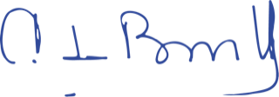

**CLAUDIA ELENA DE BUEN UNNA**

**PRESIDENTA**